Język angielski - grupa Motylki 13.04.2021r

Hello children!
- Na początek przywitajcie się z rodzicami i ze swoim ukochanym pluszakiem. Zaśpiewajcie piosenkę „Hello everyone”
https://vimeo.com/401850619/9e8914e543?fbclid=IwAR2MfjFYAFQppeGWonbVAFzpaSeT6cW9q6FZ2N3KJyMapFq6dyetKhlrxQs
- Witam! Na zewnątrz pogoda jest zmienna, a w kalendarzu juz wiosna. I to właśnie o wiośnie będziemy dzisiaj mówić. Do tej pory poznaliście już podstawowe określenia pogody, i to nie tylko tej wiosennej: sunny, cloudy, rainy, windy, snowy. Teraz przy okazji wiosny, kiedy wokół jest bardziej kolorowo przypomnijcie sobie najpierw kolory. A najlepiej to zrobić poprzez piosenkę. W trakcie słuchania i oglądania powtarzajcie sobie kolory na głos.

https://www.youtube.com/watch?v=WsL3PPwHLGY ( źródło You Tube ,Maple Leaf Learning)

- A teraz poznamy słownictwo „wiosenne"
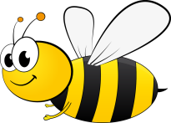
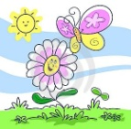
SPRING (sprin)- wiosna BEE (bi)-pszczółka

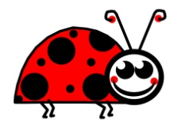

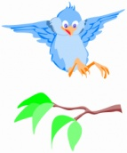
BIRD (byrd)- ptaszek LADYBUG (lejdibag) - biedronka

FLOWER (flałer) –kwiatek SUN (san) -słońce

- Aby powtórzyć sobie nowe wyrazy i poćwiczyć ich wymowę, powinniście obejrzeć te filmiki:

https://www.youtube.com/watch?v=JQoq-I1e5dM (źródło You Tube, LolliPopsDE)
https://www.youtube.com/watch?v=U-Tfcwtn8Fk (źródło You Tube, Kinga Skoczeń)

- A teraz niech dzieci posłuchają wesołej piosenki o wiośnie " Spring is here" i próbują sami ją zaśpiewać utrwalając w ten sposób nowe słownictwo:

https://www.youtube.com/watch?v=DobrRgD5aOU

(źródło You Tube, The Learning Station - Kids Songs and Nursery Rhymes)

Spring is here

Spring is here.
Spring is here.
How do you think I know?
I just saw a bluebird.

That is how I know.
Spring is here.
Spring is here.
How do you think we know?
We just saw a bluebird that is how we know.

Do the bird walk and strut your thing.
Do the bird walk and flap your wings.
Do the bird walk do anything and look around for another sign of spring.

Śpiewając kolejne zwrotki zmieniamy nazwy zwierząt na :bee, ladybug, butterfly, frog

- Na koniec proponuję zrobić eksperyment i wyczarować tęczę, która jest tez wspaniałym symbolem wiosny. Jak ja zrobić w domowych warunkach pokazuje poniższy filmik. Poproście rodziców o pomoc!

https://www.youtube.com/watch?v=BAAr7EvqWPk (źródło You Tube, Tricky Fun Nation)

Chętni mogą też wykonać piękny rysunek wiosny (napisać u góry, na środku obrazka słowo SPRING) ukazujący jej różne symbole (słońce, tęczę, motylki, ptaszki, robaczki). Liczę na waszą inwencję twórczą. Zdjęcia zrobionych prac można wysyłać na mój adres mailowy : act1@o2.pl

Miłej zabawy! Katarzyna Niwińska

